**作 者 推 荐**

**斯科特·加洛韦（Scott Galloway）**

**作者简介：**

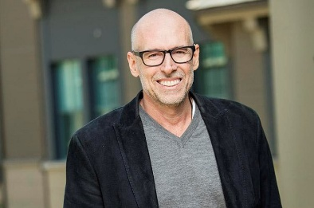**斯科特·加洛韦（**[**Scott Galloway**](https://profgmedia.com/)**）**是纽约大学斯特恩商学院的市场营销学教授，是一位连续创业者。他曾被权威商业教育平台 Poets & Quants 评为“全球最佳商学院教授”之一，创办了九家公司，包括 Prophet、RedEnvelope、L2 和 Section，并在 Section 担任讲师。他是《纽约时报》畅销书《新冠之后》（POST CORONA）、《互联网四大》（THE FOUR）、《幸福方程式》（THE ALGEBRA OF HAPPINESS）、《漂流：百张图表看美国》（ADRIFT: America in 100 Charts）、《财富方程式：拥抱富足、自洽与幸福的人生》（THE ALGEBRA OF WEALTH: A Simple Formula for Financial Security，2024年出版）的作者。最新作品是《生而为男》。他曾在纽约时报公司、Urban Outfitters、加州大学伯克利分校哈斯商学院、Panera Bread和Ledger的董事会任职，屡获韦比奖（Webby Award）与“最佳播客奖”殊荣。其作品已被翻译为28种语言。他的播客节目Prof G和Pivot、博客No Mercy / No Malice和油管频道Prof G的受众有数百万人。2019年，他创建了Section4，一个面向在职专业人士的在线教育平台，并在这个平台上教授商业战略。

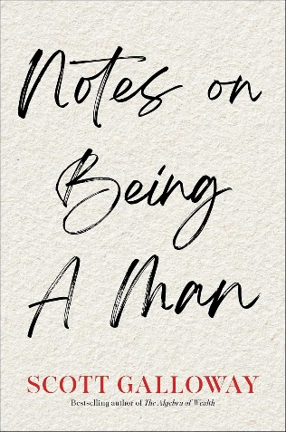**中文书名：****《生而为男》**

**英文书名：NOTES ON BEING A MAN**

**作 者：Scott Galloway**

**出 版 社：Simon & Schuster**

**代理公司：ANA/Jessica**

**页 数：336页**

**出版时间：2025年4月**

**代理地区：中国大陆、台湾**

**审读资料：电子稿**

**类 型：大众社科**

**内容简介：**

**生而为男，我怎么办？畅销书作家、纽约大学教授、“Pivot”播客主持人斯科特·加洛韦，为当代男性和男孩的父母指引出路。**

**男性正深陷危机**。几乎没有哪个群体像生活在西方民主国家的年轻男性这样走下坡路了，他们“堕落”的速度竟如此之快、幅度竟如此之高。男孩们无论在高中还是大学，毕业率都低于女孩；每七名男性中，就有一人称自己没有朋友；而在美国，每四起“绝望死亡”（如自杀、吸毒和饮酒过量致死等）中就有三起涉及男性。更令人担忧的是，社会对这一问题的漠视，使得一些鼓吹仇女、散播敌意、倡导扭曲男性气质的声音趁虚而入。然而，这绝不只是男性自身的困境：如果男性群体无法良性发展，女性群体与儿童亦难独善其身。我们早已看到，无数次暴力的爆发都印证着——**世上最危险的，莫过于一个孤独、贫困、无依无靠的年轻男人了**。

多年来，斯科特·加洛韦一直在警示着男性所面临的困境。在《生而为男》中，他思考了在当代美国，作为一个“男人”究竟意味着什么。他强调健康的男性气质与心理韧性的价值，并分享了自己如何从懵懂少年长大成人。他回忆了父母痛苦的离婚经历，讲述了自己如何与愤怒与抑郁抗争、如何在现实中谋生求存，以及如何作为父亲养育两个儿子。他坦诚地分享一路走来的体悟，其中不乏幽默，但更多的是苦涩与反思。

他从中领悟出的一些人生经验包括：

**·做个好爸爸，意味着善待孩子的母亲。**

**·行动是化解焦虑的良方。**

**·发现优势，追随天赋。**

**·走出家门，拥抱更广阔的世界。**

**·敢于冒险，也要坦然面对“不够格”的不安感——这是通往事业成功与真正男子气概的关键。**

**·心怀感恩，并主动为他人创造机会，让自己成为有余力回馈他人的那个人。**

**·做个善良的人——维系一切关系的关键所在。**

这是斯科特·加洛韦献给当今男性的一部极为坦诚的行动指南，内容丰富、鼓舞人心。

【热度极高的新作】

斯科特·加洛韦在 ABC 电视台The View栏目（请[点此](https://youtu.be/E28jFoxpVHU?feature=shared)观看他激情澎湃的演讲视频）、Pivot、CNN 的Smerconish以及他的社交平台上宣布了他的这本新书《生而为男》。

**他的社交账号粉丝众多：Instagram：92.6万粉丝；领英：76.8万粉丝；X（推特）：57 万粉丝；YouTube：38.9 万订阅者；Bluesky：18.4 万粉丝；newsletter：50 万订阅者！自 4 月 10 日以来，他以及这本书已在社交平台上被提及近1800次！**

从那以后，他开始收到全国各地的演讲邀约，以及在HBO的比尔·马赫秀、MSNBC 的《斯蒂芬妮·鲁尔11点档》和众多播客节目中的媒体邀约。实际上，“与西奥·冯共度周末”节目将加洛韦此前在该节目中的一个片段重新剪辑，于周一发布在了YouTube上（[链接](https://www.youtube.com/watch?v=iWiw0WcbsZY)）。加洛韦还将于五月推出一档名为《迷失男孩》（LOST BOYS）的播客，主题是关于男子气概——讨论才刚刚开始！

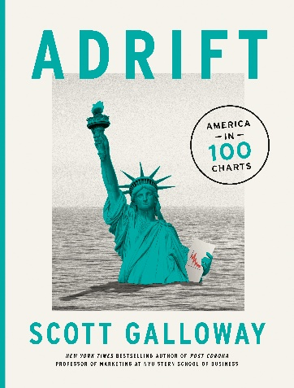**中文书名：《漂流》**

**英文书名：ADRIFT**

**作 者：****Scott Galloway**

**出 版 社：Portfolio**

**代理公司：ANA/Jessica**

**页 数：320页**

**出版时间：2022年9月**

**代理地区：中国大陆、台湾**

**审读资料：电子稿**

**类 型：大众社科**

**内容简介：**

我们才刚刚开始考虑新冠大流行后的未来。随着政治极端主义加剧，“大辞职潮”影响到各地的企业，供应链问题压垮了底线，我们面临着令人生畏的问题：我们的民主正在受到威胁吗？大型科技企业将如何改变我们的生活？什么是工作保障？

美国正处于大规模变革的边缘，这将扰乱经济运行，并对国家的财政支柱----中产阶级----产生巨大影响。

在《漂流》（ADRIFT）一书中，加洛韦（Galloway）回顾了从1945年到今天的历程，解释了美国是如何走到悬崖边的。加洛韦通过100张图表讲述了这个国家的故事，展示了吉姆·克劳（Jim Crow）、第二次世界大战和2008年股市崩盘等危机，以及不断升级的技术力量、根深蒂固的白人父权制和新冠大流行的社会经济影响如何创造了当今一触即发的社会危机。

《漂流》试图理解这一切，并对于我们将走向何方、成为怎样的人提供了作者的独特观点，涉及的话题范围广泛，从网上约会到最低工资，再到美国梦。

正如1945年和1980年一样，美国再次处于十字路口。这一次，这个国家需要怎样才能跟上新世界快速而剧烈的变化？

**读者需要的内容：**描述科技和商业主题的图表和插图是加洛韦演讲的标志性部分。每次活动结束后，他都会被人索要演讲的幻灯片文件。《漂流》呼应了读者对图像驱动的内容和易理解的数据的喜爱，媒体将在图书宣传中大量使用图像。每一张图表都可以被模因化并流传于社交媒体。

**媒体宠儿：**加洛韦正迅速成为最受欢迎的作家之一。他曾在*Anderson Cooper 360°*、*Real Time with Bill Maher*、CNBC的*Closing the Bell*和福克斯商业频道（FOX Business）等主要新闻媒体和节目上出现。他继续主持他在Vox Media平台的播客节目 *Prof G Show*（每月150万次下载）和*Pivot with Kara Swisher*（每月100万次下载）。

**飞速发展的平台：**加洛韦的平台继续以前所未有的速度增长。他的推文每天收到超过100万次的反馈。他的博客*No Mercy / No Malice*和*Chart of the Week*订阅数从2020年的15万增长到了20万人。

**成果丰富的演讲者：**加洛韦经常向全球500强公司的董事会和团队发表演讲，每年大约发表60次演讲，听众达5万人。

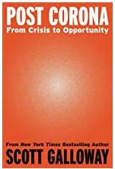**中文书名：《新冠过后：由危机到机会》**

**英文书名：POST CORONA: From Crisis to Opportunity**

**作 者****：Scott Galloway**

**出 版 社：Portfolio**

**代理公司：ANA/ Jessica**

**页 数：256页**

**出版时间：2020年11月**

**代理地区：中国大陆、台湾**

**审读资料：电子稿**

**类 型：经管**

**内容简介：**

畅销书作者和纽约大学商学院教授斯科特·加洛韦对大流行病后的世界中谁会获胜，谁会面临失去的风险进行了深刻而现实的分析。

新冠肺炎的爆发使卧室变成了办公室，年轻人与老年人隔离，扩大了贫富之间、现实和幻想之间、戴口罩者和讨厌口罩者之间的差距。一些企业，比如家庭健身公司 Peloton，视频会议软件制造商 Zoom 和亚马逊，清醒后发现自己在消费者需求的巨大冲击下陷入了崩溃。其他行业，如餐厅，旅游，酒店和现场娱乐行业，则为了生存而挣扎。  
  
 但是，正如《纽约时报》畅销书作者斯科特·加洛韦所说的那样，这一大流行病还未成为一种变革的推动力，而是开始变化趋势的加速力。在《新冠过后》中，他概述了危机的轮廓和未来的机遇。一些企业，如强大的技术垄断公司，将会在混乱中兴旺发达。其他行业，如高等教育，将难以维持一个价值主张，当我们无法肩并肩地站在一起时，主张就毫无意义了。而这一大流行病加速了政府和社会的更深层次的趋势，暴露了我们将美国视为机会之地的愿景与我们日益恶化的福利这一令人不安的现实之间日益扩大的差距。  
   
 加洛韦将他经典式的幽默和敏锐的商业洞察力以及偶尔散发出的一丝正义的义愤填膺相结合，在同等程度上提供了警告和希望。正如他所写的，“我们的联邦不是发生的，而是形成的。我们选择了这条路，没有永久的趋势，它不能再恶化或被纠正。”

**感谢您的阅读！**

**请将反馈信息发至：版权负责人**

**Email**：[Rights@nurnberg.com.cn](mailto:Rights@nurnberg.com.cn)

安德鲁·纳伯格联合国际有限公司北京代表处

北京市海淀区中关村大街甲59号中国人民大学文化大厦1705室, 邮编：100872

电话：010-82504106, 传真：010-82504200

公司网址：[http://www.nurnberg.com.cn](http://www.nurnberg.com.cn/)

书目下载：<http://www.nurnberg.com.cn/booklist_zh/list.aspx>

书讯浏览：<http://www.nurnberg.com.cn/book/book.aspx>

视频推荐：<http://www.nurnberg.com.cn/video/video.aspx>

豆瓣小站：<http://site.douban.com/110577/>

新浪微博：[安德鲁纳伯格公司的微博_微博 (weibo.com)](https://weibo.com/1877653117/profile?topnav=1&wvr=6)

微信订阅号：ANABJ2002

